

*QR & Barcode Scanner*

**Dự án Mobile App**

***Chụp ảnh và giải 2 loại mã QRCode/PDF417***

Dự án Mobile App phát triển một ứng dụng giải và tạo 2 loại mã vạch là QRCode và PDF417.

Mục lục

1. Giới thiệu dự án 7

1.1. Mô tả dự án 7

1.2. Công cụ quản lý 7

2. Các nhân sự tham gia dự án 7

2.1. Thông tin liên hệ phía khách hàng 7

2.2. Thông tin liên hệ phía công ty 7

2.3. Phân chia vai trò của thành viên dự án và khách hàng 7

3. Khảo sát dự án 7

3.1. Yêu cầu khách hàng 7

3.2. Mô hình hoạt động hiện thời – nghiệp vụ 7

3.3. Mô hình hoạt động dự kiến sau khi áp dụng sản phẩm mới 7

3.4. Phạm vi dự án 7

4. Giao tiếp/Trao đổi thông tin 7

5. Ước lượng chung 8

5.1. Ước lượng tính năng 8

5.2. Work Breakdown Structure 8

5.3. Ước lượng thời gian 8

5.4. Ước lượng rủi ro 8

6. Ước lượng giá thành 8

7. Ước lượng chất lượng 8

8. Phân tích thiết kế 9

8.1. Mô hình tích hợp phần cứng/phần mềm 9

8.2. Giao diện 9

8.3. Cơ sở dữ liệu 9

8.4. Mạng 9

9. Giám sát dự án 9

9.1. Trả lời câu hỏi 9

10. Đóng dự án 9

10.1. Quản lý mã nguồn 9

10.2. Quản lý công việc 10

11. Danh mục tài liệu liên quan 10

# Giới thiệu dự án

## Mô tả dự án

Tên dự án: Moblie App – Chụp ảnh và giải 2 loại mã QRCode/PDF417, tạo 2 loại mã trên.

Mô tả: Moblie App được viết bằng ngôn ngữ React Native và ASP.NET, database dùng SQL Server

Ứng dụng cho phép người dùng chụp ảnh và giải 2 loại mã QRCode/PDF417.

Nhập text và tạo 2 loại mã trên.

## Công cụ quản lý

**Link Quản lý và phân chia công việc:**

<https://tasks.office.com/husteduvn.onmicrosoft.com/vi/Home/Planner/#/plantaskboard?groupId=242e22e9-79cf-49e0-9406-8c24db841594&planId=DLmQh3JKlUSA6aeoVNAdNMkAEjvN>

**Link Quản lý mã nguồn:** <https://github.com/tuephamduc/QLDA_IT4240_Group09>

# Các nhân sự tham gia dự án

## Thông tin liên hệ phía khách hàng

Các cán bộ ở trung tâm lưu trữ quốc gia

Anh Đinh Hoàng Anh:

Email: [anh.dh@gmail.com](mailto:anh.dh@gmail.com)

SĐT: 0123 321 123

## Thông tin liên hệ phía công ty

Quản lý dự án: Phạm Đức Tuệ

Email: [Tue.pd@gmail.com](mailto:Tue.pd@gmail.com)

SĐT: 0985 669 969

Lập trình viên: Lê Khắc Minh Thắng

Email: [Thang.lkm@gmail.com](mailto:Thang.lkm@gmail.com)

SĐT: 0988 888 999

Lập trình viên: Nguyễn Trung Cương

Email: [Cuong.nt@gmail.com](mailto:Cuong.nt@gmail.com)

SĐT: 0988 888 999

Hỗ trợ khách hàng: Vũ Tiến Quang

Email: [Quang.vt@gmail.com](mailto:Quang.vt@gmail.com)

SĐT: 0123 333 444

## Phân chia vai trò của thành viên dự án và khách hàng

Giám đốc: Tuệ, tài chính, nhân sự

Thắng: Quản lí, ghép code, báo cáo tiến độ

Cường: IT, viết các trang cho người dùng, báo tiến độ

Quang: IT, viết các trang cho người quản trị, báo tiến độ

# Khảo sát dự án

## Yêu cầu khách hàng

Giao diện: Đẹp, bắt mắt, dễ sử dụng

Chức năng:

Đăng nhập, đăng xuất, đăng kí tài khoản

Chụp ảnh mã code

Upload ảnh từ máy

Giải mã QRcode

Giải mã PDF417

Xem lịch sử giải mã, tạo mã

Nhập text tạo mã PDF417

Chạy được cả trên android và ios

## Mô hình hoạt động hiện thời – nghiệp vụ

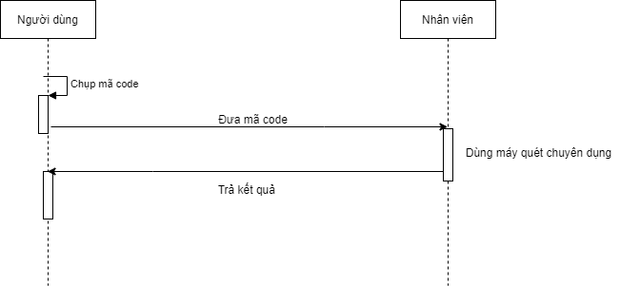

## Mô hình hoạt động dự kiến sau khi áp dụng sản phẩm mới

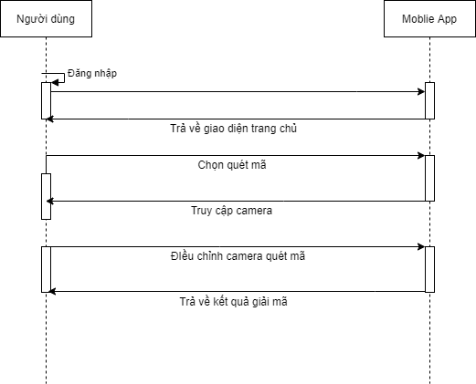

## Phạm vi dự án

Dự án được triển khai trong vòng 6 tháng

Dự án được thiết kế với ngôn ngữ tiếng Việt

Dự án triển khai được cả trên android và ios

# Giao tiếp/Trao đổi thông tin

Các qui định về họp hành nội bộ

* Họp thường niên vào sáng thứ 2 hàng tuần (9h-10h30) tại phòng họp TC-208A
* Yêu câu đúng giờ và có báo cáo chi tiết cho các công việc

Các qui định về họp hành với khách hàng

* Yêu cầu các thành viên trong danh sách có mặt đầy đủ, đúng giờ
* Thu thập các tài liệu cần thiết mang tới cuộc họp để trả lời khách hàng

# Ước lượng chung

## Ước lượng tính năng

* Đăng nhập tài khoản cá nhân
* Chụp ảnh mã Code
* Upload ảnh từ điện thoại
* Tạo mã từ text
* Xem lịch sử tạo mã và giải mã

## Work Breakdown Structure

* Đăng nhập tài khoản:

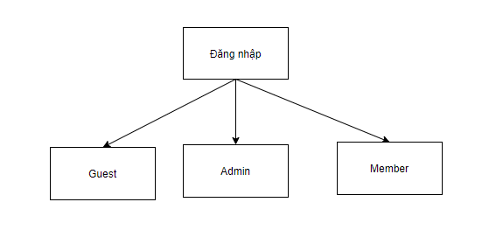

* Chụp ảnh mã Code và Upload ảnh từ điện thoại:

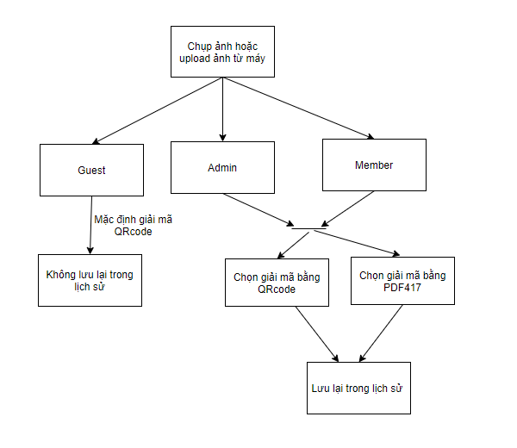

* Nhập text tạo mã:

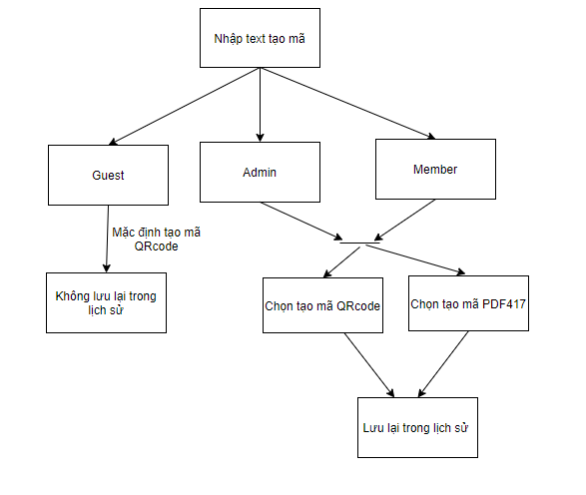

## Ước lượng thời gian

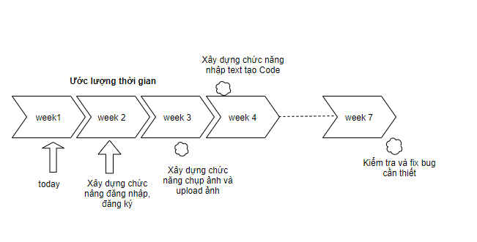

## Ước lượng rủi ro

* Rủi ro về an toàn thông tin.
* Rủi ro về cơ sở vật chất, host database, host web.
* Thời gian chậm lương tối đa là 2 tuần.

# Ước lượng giá thành

Chi phí phát triển + Chi phí kiểm thử: 100 TRIỆU VNĐ

Chi phí vận hành, quản lý, hành chính: 10 TRIỆU VNĐ

Chi phí kính doanh, quảng cáo, tiếp thị: 69 TRIỆU VNĐ

# Ước lượng chất lượng

Hệ thống chỉ dùng trong nội bộ các cán bộ một cơ quan nên số dòng code có thể dưới 10000 dòng

Ước lượng số testcase khoảng 100 test case

Có comment đấy đủ làm rõ ý nghĩa hàm, tham số, ngày giờ người tạo, chỉnh sửa hàm

Số Unit test không dưới 90% test case và toàn bộ là automation test

# Phân tích thiết kế

## Mô hình tích hợp phần cứng/phần mềm

Sử dụng React Native để thiết kế ứng dụng, và ASP.NET để thiết kế API

Sử dụng SQL Server làm cơ sở dữ liệu

## Giao diện

Giao diện đăng nhập tài khoản

Giao diện chụp ảnh và giải mã từ ảnh vừa chụp

Giao diện upload ảnh từ máy và giải mã

Giao diện tạo mã QR và PDF417

Giao diện xem lịch sử tạo mã và giải mã

Giao diện cài đặt ứng dụng

## Cơ sở dữ liệu

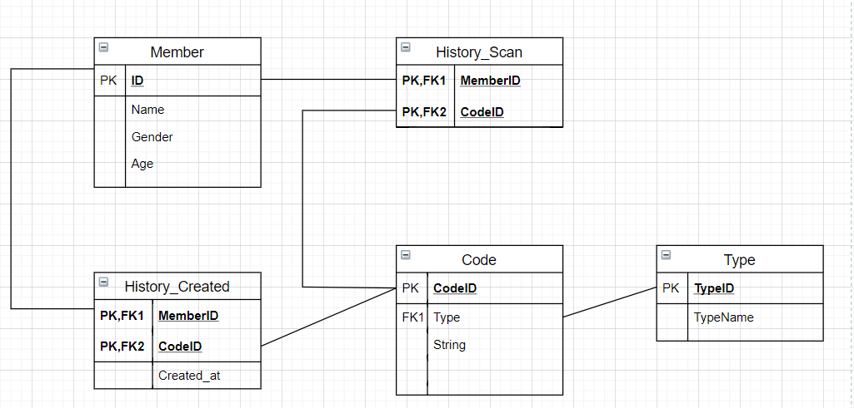

## Mạng

Băng thông 1Gbit/s

Phục vụ 150 users cùng truy cập tại một thời điểm

Đáp ứng 1000 request/s

# Giám sát dự án

## Trả lời câu hỏi

1. Khách hàng yêu cầu: “Cần có người làm việc trực tiếp ở cơ quan chúng tôi để tiện trao đổi và sửa lỗi?”.

Nhóm quản lý sẽ trả lời thế nào: Về vấn đề cập nhật thông tin,chúng tôi cho rằng chúng ta sẽ tổ chức họp hàng tuần để cập nhật và phản hồi về tiến độ công việc. Trong trường hợp cần thiết xin ý kiến của các anh, chúng tôi sẽ cử đại diện liên lạc với các anh

1. Khách hàng yêu cầu: “Dự án phát triển phần mềm này giá 100 triệu. Giá này có bao gồm VAT hay không nhỉ? Giá cụ thể cho tình huống có VAT và không VAT là bao nhiêu?”

Nhóm quản lý sẽ trả lời thế nào: Dự án này riêng cho phần phát triển và kiểm thử có giá 100 triệu đồng. Giá này chưa bao gồm VAT. Giá sau khi cộng them 10% VAT giá là 110 triệu đồng

# Đóng dự án

## Quản lý mã nguồn

## Quản lý công việc

# Danh mục tài liệu liên quan

Phiên bản tài liệu

|  |  |  |  |  |
| --- | --- | --- | --- | --- |
|  |  |  |  |  |
|  |  |  |  |  |
|  |  |  |  |  |
|  |  |  |  |  |
|  |  |  |  |  |
|  |  |  |  |  |
|  |  |  |  |  |
|  |  |  |  |  |
|  |  |  |  |  |
|  |  |  |  |  |
|  |  |  |  |  |

BẢN ĐÁNH GIÁ

|  |  |  |
| --- | --- | --- |
| No | Hạng mục | Mô tả |
| QUẢN LÝ MÃ NGUỒN | | |
| 1 | Cấu trúc thư mục | 4 thư mục: docs, references, releases, sources |
| 2 | Số commit  1 Nguyễn Bá Việt : 12  2 Nguyễn Mạnh Cường : 10  3 Nguyễn Cao Duy : 11  4 Bùi Ngọc An : 12 |  |
| 3 | Thư mục Release |  |
| QUẢN LÝ CÔNG VIỆC | | |
| 1 | Cấu trúc bảng | 3 bảng : todo, doing, done |
| 2 | Số Task, Due Date, Assign  1 Nguyễn Bá Việt : 9  2 Nguyễn Mạnh Cường : 9  3 Nguyễn Cao Duy : 9  4 Bùi Ngọc An : 9 |  |
| BÁO CÁO | | |
| 1 | Logo | Qr code scan icon in flat style. ... | Stock vector | Colourbox |
| 2 | Bố cục, căn lề ngay ngắn |  |
| 3 |  |  |
| 4 |  |  |
| 5 |  |  |
| 6 |  |  |
| 7 |  |  |